Проповеди в MP3 – диск 515  Конференция по благовестию, г. Апшеронск, 2010 г. (12:56:26)  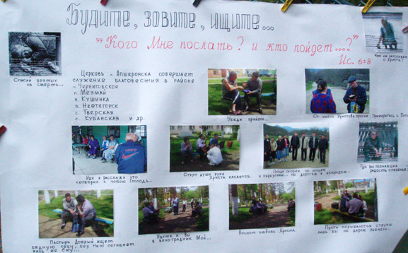  День 1  [01] Вступление (Антонюк Н.С.) 9:47  [02] Бачкала С – К чему готов ты 20:29  [03] Оркестр (Господи, Тебя прославляем) 4:30  [04] Костюченко Г.В. – Настоящее благовестие 36:31  [05] Хор (Славьте Господа) 10:00  [06] О благовестии в Краснодарском крае 27:34  [07] Пение (Миров Владыка) 5:30  [08] Краснодар (лепрозорий) 15:51  [09] Оркестр (Уходит жизнь стремительной) 4:21  [10] Краснодарский край – Тюремные зоны 13:54  [11] Полуостров Таймыр (Любич Олег) 52:57  [13] Антонюк Н.С. – Ответы (жена спасёт мужа) 5:47  [14] Бяков П. – Источник духовного питания 31:33  [15] Пение (Я не хочу полуправды) 10:54  [16] Свид-во инвалида 21:10  → | [17] Оркестр (Наклонились колосья) 5:44  [18] Грузия 16:19  [20] Армения 17:16  [21] Пение на армянском 1:39  [22] Гагик об Армэне 32:47  [23] Пение на армянском 4:38  [24] Армения 10:27  [25] Маркевич – Позвал кого Сам хотел 21:58  [26] Антонюк Н.С. – Ответы (Право на ёлку) 15:30  [27] Оркестр (Жизнь без плода) 4:09  [28] Любич О. – Слайды о Таймыре 22:44  [29] Слайды про лепрозорий 12:08  [30] Кондратьев – Слайды про Абхазию 7:18  День 2  [33] Антонюк Н.С. – Благовествование-cвещеннодействие 49:41  [35] Панченко Ю. – Ставропольский край 26:14  [36] Cвидетельство cестры Лены 8:12  [37] Осетия 15:42  [38] Свидетельство геофизика 7:41  [39] Ставрополь 9:45  [40] Молдавия 9:03  [41] Пение (Если бы я не знал) 4:24  [43] Антонюк Н.С. – Ответы (Действительно ли крещение) 11:01  [44] Пение (Иисус, Ты склонись) 4:08  [45] Северное объединение (Азаров Андрей) 17:26  [47] Любич О. – О благовестии в городах 31:41  [48-49] Азербайджан (свидетельства) 30:00  [50] Эльгар Мамедов - свидетельство 5:49  [52] Костюченко Г.В. – Претерпевший до конца 15:55  Фотографии

